Pozdravljeni učenci,
1. Prosim, da najprej pogledate rešitve nalog v delovnem zvezku.

Rešitve dz str. 35, vaja 12, 13

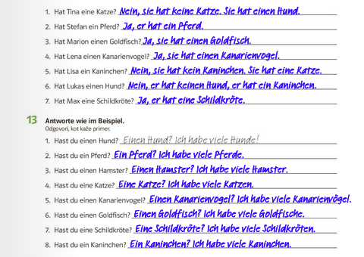

2. V učbeniku na strani 49 vidiš več oseb. Te boste opisali na podoben način kot je že dan primer za opis Thomasa. Seveda morate paziti na spole, 4. sklon , ednino/množino.
Preberite opis Thomasa, nato še opis Regine, ki sem ga zapisala jaz, vi pa napišite v zvezek še opise ostalih oseb. Naslov učne ure, ki ga zapišete v zvezek je : Wir stellen die Personen vor (Mi predstavljamo osebe).
Prepišite tudi moj opis.

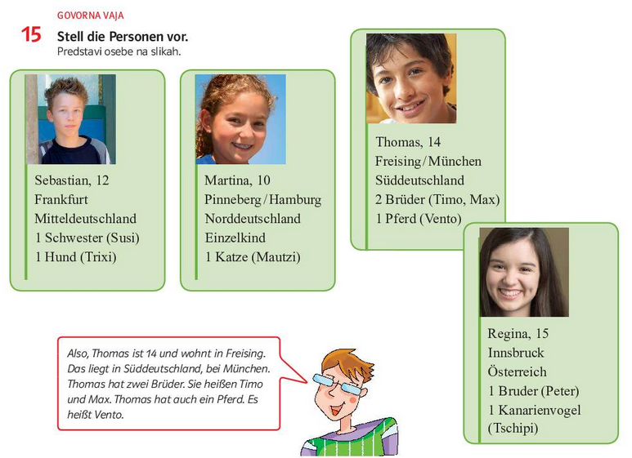
Regina ist 15 Jahre alt.
Sie wohnt in Innsbruck.
Das liegt in Österreich.
Sie hat einen Bruder. Er heißt Peter.
Regina hat auch einen Kanarienvogel.
Er heißt Tschipi.

3. Na strani 50 v učbeniku izberi 2 fanta in 2 deklici in napiši ustrezne stavke.
Želim vam uspešno delo.
Jasmina Gojčič

